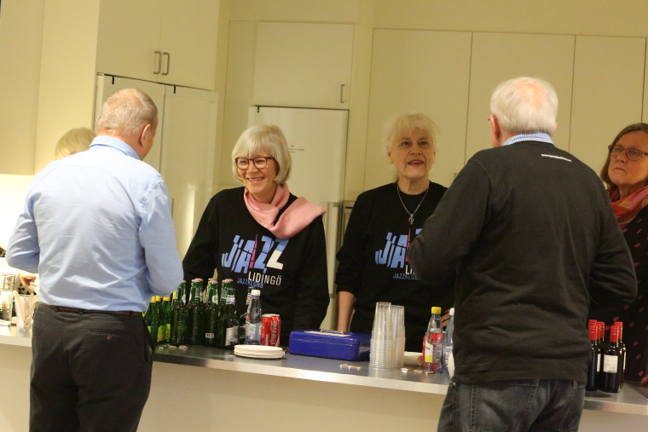  Foto: Sune Andersson  Besök gärna vår välsorterade Pub under kvällen, där vi serverar kalla och varma drycker som öl, vin och kaffe samt smörgåsar med rikligt med pålägg i form av ost, korv och skinka och små godisbitar till kaffet.  Ideella föreningen Lidingö Jazzklubb värnar den klassiska jazzmusiken, bl a genom pubträffar med livemusik – ”konserter”. Alla är välkomna till dessa: Entréavgifter 200 kr (end. kontanter) - medlemmar 150, ungdom 25 kr.  Medlemsavgift 250 kr/person (hushåll 400 kr/år). Kan betalas kontant i entrén eller till plusgiro 643895-6 |  | 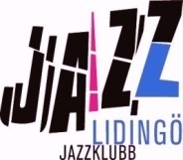  Medlemsblad för Lidingö Jazzklubb  Nr 44, september 2021  Välkomna till hösten 2021 på Lidingö Jazzklubb!  Torsdag 23 september drar vi igång. Först ut är  Swedish Swing Society  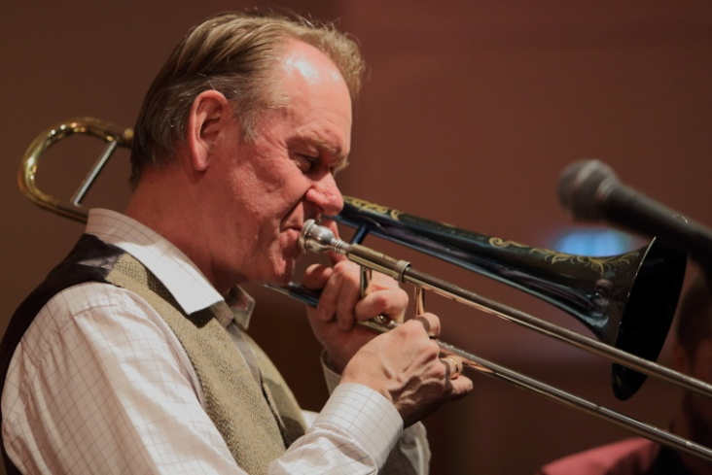  Foto: Sune Andersson
Konsertkvällarna äger rum i Föreningsgården,  Larsbergstorget 9, Lidingö.  OBS! Alltid på en torsdag.  Tider: 18.00 Insläpp, och puben öppnar.  19.00 Musiken börjar, ca 19.50 Paus  20.10 Musiken fortsätter 21.00 ca Slut  OBS! Endast kontant betalning i entrén och i Puben  Kommunikationer  Lidingöbanan till Larsbergs station eller buss 221 till hpl Larsbergsvägen.  Parkering i P-hus invid Föreningsgården (3 tim. gratis) |  | Höstprogrammet 2021 i sammandrag  23 september Swedish Swing Society  21 oktober Wojtek Rutkovski Kvartett  11 november The Jazz Cats  9 december Leo Lindberg Trio  Förköpsbiljetter till 1:a konserten pga coronan.
21 oktober- Margareta Jablonski med  Wojtek Rutkovski Kvartett  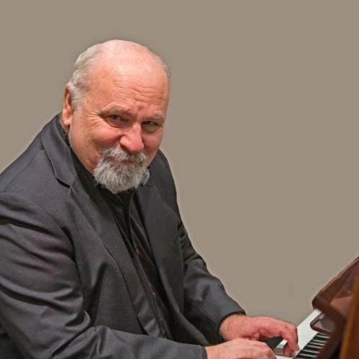  Foto: Sune Andersson  11 november – The Jazz Cats  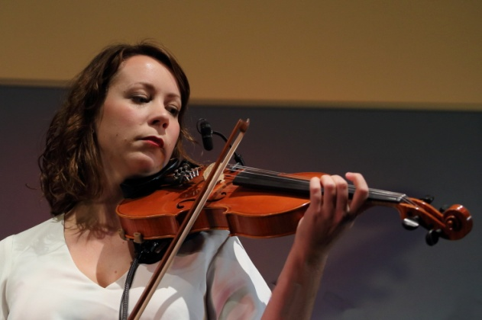  Foto: Sune Andersson |  | 9 december – Leo Lindberg Trio  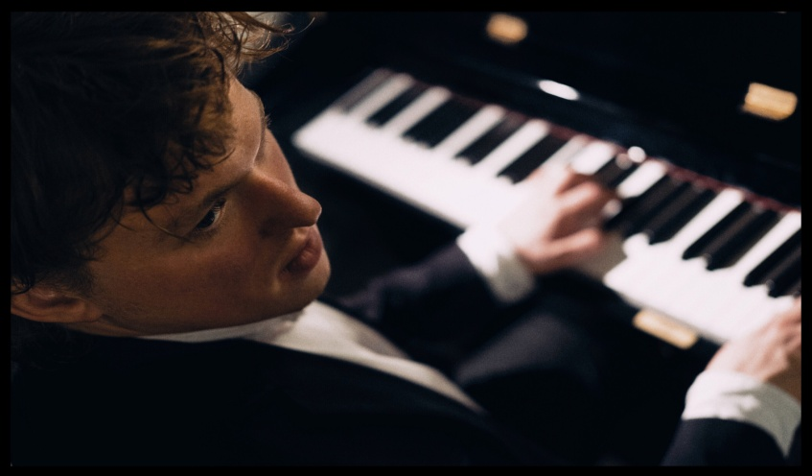  Foto: Felix Berg  Jazzvänner, Lidingö Jazzklubbs höstprogram presenteras här i ett sammandrag. Vi har som vanligt glädjen att bjuda på jazz av högsta klass.  23 september - Swedish Swing Society, Ulf Johansson Were, p, tb, voc,  Antti Sarpila, cl, Björn Sjödin, dr.  21 oktober kommer vokalisten Margareta Jablonski med Wotjek Rutkovski Kvartett, Erik Tengholm, tp, Wotjek Rutkovski, p, Hasse Larsson, b och Jesper Kviberg, dr, Margareta Jablonski, voc.  11 november besök vi av The Jazz Cats, Terese Lien Evenstad, vi,  Alexander Ivarsson, cl/voc, Johan Åström, tb,  Alf Carlsson, g, Samuel Löfdahl, b, Oskar Mattsson, dr.  9 december får vi besök av Leo Lindberg Trio,  Leo Lindberg, p, Kenji Rabson, b, Mouossa Fadera, dr.  Vi kan inte garantera att programmet kan genomföras i sin helhet då allt är beroende av smittoläge och myndigheters direktiv. Redan nu vet vi att antalet platser måste begränsas vid första konserten 23/9. Förköpsbiljetter säljs på Föreningsgården 16/9 och 20/9 kl. 13-15. Info om övriga konserter via affischer och förhoppningsvis hemsidan (som tyvärr ligger nere för stunden).  Vi ser fram emot at få se vår trogna publik återvända till  klubbens jazzkvällar i Föreningsgården.

